OTONOM ARAÇLAR için ATALETSEL NAVİGASYON SİSTEMİ GELİŞTİRİLMESİ
GİRİŞ:
Birçok teknolojik gelişmenin geleceği olarak görülen, otonom araçlar teknolojik imkânların getirdiği gelişmiş özellikleri ve kabiliyetleriyle teknolojiyi elinde bulunduran ülkeler karşısında bizim için kritik bir unsur haline gelmişlerdir. Stratejik öneme sahip bu araçların milli olarak geliştirilip, üretimlerinin gerçekleştirilmesi hedeflenmelidir. Türkiye’de bu yönde günümüze kadar yapılan girişimler nitelik ve nicelik açısından oldukça yetersiz kalmıştır. Bu sebepten Türkiye, otonom teknolojilerde dışarıya olan bağımlılığını engelleyememektedir.
Ülkemiz açısından iç açıcı olmayan ve stratejik bakımdan çok önem arz eden bu görünümün değişmesinde pay sahibi olmak amacıyla otonom sistemlerin geliştirilmesi konusunda çalışmaya karar verdik. Bu konu sanayinin çeşitli kollarına uygulanabilirliği açısından da bizim için ayrı bir önem taşımaktadır. Savunma teknolojilerinde ve otomasyon sistemlerinde insandan kaynaklanan hata faktörlerinin minimuma indirilmesi bu konunun en önemli yanlarından biri olacaktır. Ayrıca insan için elverişli olmayan uzay boşluğu, yüksek sıcaklıktaki [1] veya çok düşük sıcaklıktaki ortamlarda, yeraltında, yüksek basınç altında ve böyle değişik bir takım ortamlarda çalışmaya ve araştırma yapmamıza olanak sağlaması bakımından çok önemlidir. Bu yönde yapılan çalışmaların başarı kazanması muhasırlarımız arasında fark oluşturmamızı sağlayacaktır ve şu aşamada otonom sistemler teknolojinin idare ettiği dünyanın yumuşak karnıdır.
Son 15 yıl içerisinde hızlı bir gelişim gösteren silikon ataletsel sensörler vasıtasıyla geliştirilen ataletsel navigasyon sistemleri hali hazırda füzelerin güdüm ve kontrolünde, yer ve hava araçlarına yönelik olarak geliştirilen uygulamalarda yaygın olarak kullanılmaktadırlar. Parakete hesabı mantığına dayalı fakat temel hesaplamaları daha karmaşık olarak çözümlenebilen ataletsel navigasyon sisteminde (Inertial Navigation System: INS) pozisyon ölçülen ivme bilgileri doğrultusunda, oryantasyon ise ölçülen açısal hızlar doğrultusunda bulunur.
Bu şekilde geliştirilen sistemlerin özellikle son yıllarda çeşitli araçlara uygulanıp otonom sistemlerin geliştirildiği ve yüksek başarımlı sonuçlar elde edildiği görülmektedir. Bu konuya limanlarda yük taşıyan otonom araçların yön tayinleri, denizaltında araştırma yapabilen insansız araçların çeşitli amaçlarda başarıyla kullanılması ve yoğun şehir içi ve şehirlerarası trafikte insansız yol alabilme kabiliyetine sahip arabaların geliştirilmesi [2] ya da bomba imha robotlarının geliştirilmesi örnek olarak verilebilir.
Bu konuyla ilgili çalışmalarımızda bize her konuda destek veren Baykar Makine bünyesinde yapılan insansız hava araçlarının ve otonom deniz altının geliştirilmesi konuları projemizin esas omurgasıdır ve projemiz bu iki büyük projenin bir halkasını oluşturmaktadır. Bu proje kapsamında yazılan ataletsel navigasyon sistemi algoritması aracılığıyla ölçümlerin değerlendirilip pozisyon, hız gibi bilgilerin elde edilmesi ve ayrıca kavramsal tanımlamalardan yola çıkılarak bu sistemin hata modelinin oluşturulup modüler bir mimari ile Kalman filtresi kullanılarak GPS alıcısıyla hatanın minimuma indirilmesi gerçekleştirilmiştir.
Ataletsel navigasyon sistemi için temel olan ölçümlerin ataletsel ölçüm ünitesinden (IMU) elde edilmesi ve üç boyutta açısal hız ve lineer ivme bilgilerini veren ataletsel algılayıcıların bir arada çalıştığı bir ölçüm ünitesinin tasarlanması için çalışılmıştır. Bu ünite istendiğinde manyetik alan bilgisi ile aracımıza dünya üzerinde bir referans nokta saptayabilen bir ünite haline de dönüştürülebilir. MEMs sensörler aracılığıyla strapdown ataletsel ölçüm ünitesinin enstrümantasyonu ve tasarımı aşamasında belli basamaklar tespit edilmiş ve bu doğrultuda çalışılmalar devam etmektedir. Projemiz bu iki yönüyle tamamlandığında ülkemiz açısından bir ilk gerçekleştirilmiş olacaktır.

KULLANILAN DONANIM
ATALETSEL ÖLÇÜM ÜNİTESİ
Kullanılan ataletsel ölçüm ünitesi (IMU) sensör sistemi dünya referansına göre uzaydaki oryantasyonu vermektedir. İçerisindeki işlemci, alıcılardan 0 ile 4096 arasında bir değer okuyarak bunları anlamlı verilere dönüştürmektedir. Akselerometrelerin ölçümleri g (9.81m/sn2) cinsinden, cayro ölçümleri radyan / sn, magnetometre ölçümleri ise mgauss olarak verilmektedir. IMU ünitesi tarafından yapılan ölçümler içerisinde bulundurduğu alçak ve yüksek geçiren filtrelerden geçirilerek 76 Hz hızında aktarım yapılabilmektedir.
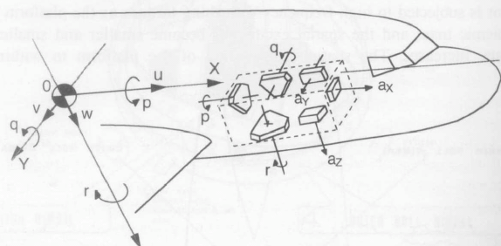
Şekil–1:
GPS
Kullanılan GPS sistemi içerisinde bulundurduğu gömülü alıcı ve anteni ile 12 uyduya kadar takip ederek, 5hz frekansında enlem, boylam, hız vb. bilgilerini sağlamaktadır. %95 güvenilirlik aralığında 15 m’ye varan pozisyon hatası olmakla birlikte, RMS kararlılık durumunda 0.1 kn hız hatası yapmaktadır.

ATALETSEL NAVİGASYON SİSTEMİ YAPISI ve OLUŞTURULMASI
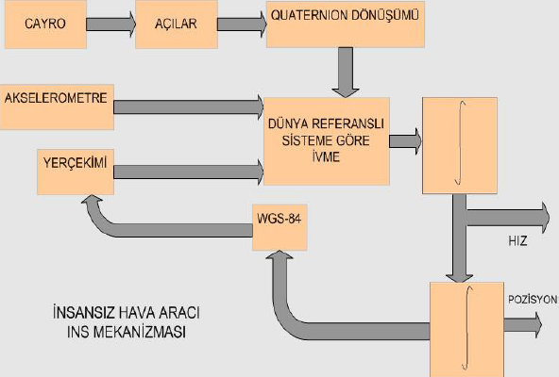
Şekil–2: Ataletsel Navigasyon Sistemi
Otonom araçlarda pozisyonun hesaplanması için öncelikle gövde eksenine göre ölçülen ivme değerlerinin dünya merkezli referans sistemine çevrilmesi gerekir. Bunun için quaternion dönüşümü algoritması veya DCM matrisleri kullanılabilir. Quaternion dönüşümünde, cayrolardan alınan açısal hızlardan uçağın açısal durumu hesaplanır. Elde edilen açı bilgisi kullanılarak uçak referans sisteminden dünya merkezli referans sistemine dönüştürücü matris bulunur. Bu matris ile akselerometrelerde ölçülen ivmeler çarpılır. Elde edilen değerlerden yerçekimi ivmesi çıkarıldığında dünya referanslı sisteme göre uçağın ivmeleri elde edilir.
Dünya merkezli referans sistemindeki ivmelere nümerik entegral işlemi uygulanarak uçağın hız ve pozisyonu hesaplanır. Ayrıca, yerçekimi ivmesi koordinatlara ve yüksekliğe göre değiştiğinden pozisyon bilgisine göre yerçekiminin hesaplanması gerekir. Ataletsel navigasyon sisteminin WGS–84 (1984 Dünya Jeodezik Sistemi) benzeri bir modele göre yerçekimini hesaplaması da ölçümlerin doğru olması açısından gereken bir faktördür.
Füzelerden denizaltılara birçok taşıtta kullanılan Ataletsel Navigasyon Sisteminin ölçümlerinin çok hassas ve kesin olması, bu sistemi özellikle GPS gibi bir sensörle desteklenmediği durumlarda gerekli kılmaktadır. Ayrıca pozisyonun bulunmasında kullanılacak algoritma yüksek bir örnekleme frekansında tekrar edileceği için, hesaplaması ne kadar basit olursa sistemin performansı da o kadar artar. Cayrolarda ölçümlerin doğruluğunu etkileyen en önemli faktör kayma oranı (drift rate), akselerometrelerde ise yanlılıktır (bias). Yanlılık faktörü pozisyon hesaplamasında ikinci dereceden bir etkiye sahiptir.
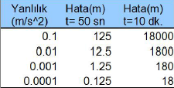
. Tablo–1: Yanlılıktan kaynaklanan sapma tablosu

KALMAN FİLTRESİ ile INS GPS ENTEGRASYONU MİMARİLERİ
Kalman filtresi kullanılarak GPS gibi yardımcı bir alıcıyla desteklenen ataletsel navigasyon sistemlerinin en doğal kullanımı ataletsel ölçüm ünitesinden alınan ivme ve açısal hızlardan faydalanılarak oluşturulan filtre modelleridir. Bilindiği üzere Kalman filtresinde sistem ve gözlem modeli olarak iki model bulunmakta ve bu modellerin çıktıları ağırlıklandırılmaktadır ve filtre çıkışında hata minimuma indirilmektedir. Bu modellerde sistem modelini, aracın kinematik denklemleri ve ilgili durum değişkenleri oluşturur. Destekleyici sistem veya gözlem modeli ise pozisyon ve hız bilgilerini veren GPS vb. gibi navigasyon sistemleridir.
Bu tür bir sistemin en büyük dezavantajı, Kalman filtresinde ön tahmin denklemlerinin hesabının her yeni ataletsel ölçüm ünitesi bilgisi geldiğinde yapılmasıdır. Ataletsel ölçüm ünitesinden gelen ölçümlerin frekansı yüksek olduğundan dolayı hesaplama açısından yük büyük olmaktadır. Bu dezavantajı gidermek maksadıyla doğrudan geri beslemeli ve dolaylı geri beslemeli metotlar geliştirilmiştir.

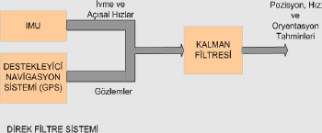
Şekil–3:Direk filtre sistemi

Bu metotlarda tahmin edilen durum değişkenleri hata değerleridir. Ataletsel navigasyon sistemi ve destekleyici navigasyon sistemlerinin ölçümleri arasındaki fark, gözlemlenen hata olarak gözlem modelinde kullanılır. Aynı şekilde sistem modeli de hatanın ataletsel navigasyon denklemleri ile modellenmesini içermektedir.
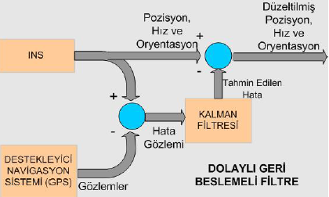
Şekil–4: Dolaylı geri beslemeli filtre

Şekil 4’te görülen dolaylı geri beslemeli filtrenin dezavantajı gözlemlenen hata değerindeki sonsuz büyüme durumudur. Doğrusallaştırma ancak ufak hatalara göz yumabildiği için bu durum doğrusallaştırılan sistemler için önemli bir sorun teşkil etmektedir. En uygun implementasyon doğrudan geri beslemeli metottur. Bu metotta tahmin edilen hata değeri direk olarak ataletsel navigasyon sistemine geri beslenmektedir. Dolayısıyla bu durum, gözlemlenen hata değerlerinin büyümesini en aza indirgemektedir.
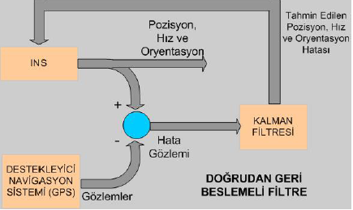
Şekil–5: Doğrudan geri beslemeli filtre

NAVİGASYON için GELİŞTİRİLEN YAZILIM ve SİMÜLASYONU
Şekil–6
Geliştirilmiş bulunan yazılımların fiziksel donanım riske atılmadan test edilebilmesi için Baykar Makine AŞ’de geliştirilen donanım çevrimli simülatör yardımıyla hava aracının gerçek zamanlı olarak simülasyonu yapılabilmektedir. Yapılan bu simülasyon ve üretilen veriler, geliştirilen Kalman filtre sistemine rahatlıkla uygulanabilir. Bu maksatla uçak üzerinde INS/GPS entegrasyonunda kullanılacak olan IMU ve GPS sistemlerinin bilgisayar üzerinde modellenmeleri için bu aletler üzerinde istatistiksel analizler yapılmıştır. MATLAB/Simulink programı üzerinden çalışan otopilot kontrollü uçak simülasyonundan 50ms’lik periyotlarla elde edilen pozisyon, hız, ivme ve yerçekimi değerleri gerçek uçuş verileri olarak kullanılmıştır. Bu verilerdeki gerçek ivme değerleri rastsal oluşturulan hata değerleri ile toplanarak proses modeline giriş vektörü olarak girmektedir. Buna ek olarak, simülasyondan gelen gerçek pozisyon değerleri ile üretilen pozisyon hata değerleri toplanarak filtrede kullanılan ölçüm modeline ölçüm vektörü olarak girmektedir. Simülasyonda kullanılan filtredeki sistem modeli 6 durum değişkeni (x, y, z, Vx, Vy, Vz) ve 3 giriş değişkeninden (ax, ay, az) oluşmaktadır. Gözlem modelinde ise (x, y, z, Vx, Vy) olarak 5 değişken bulunmaktadır.
Sonuçta, bu yapı kullanılarak ataletsel navigasyonun GPS gibi yardımcı bir sensörle desteklenerek başarıma ulaştırılması amaçlanmıştır.
ÖLÇÜM ÜNİTESİNDE KULLANILAN ATALETSEL SENSÖRLER, GENEL KARAKTERİSTİKLERİ ve HATA FAKTÖRLERİ
Ataletsel Ölçüm ünitesinde genel olarak iki farklı algılayıcı kullanılır. Bunlar cayro ve akselerometredir. Cayrolar rotasyonları ve bu verilerden aracın euler açılarını elde etmek için kullanılırlar. Akselerometre ise aracın ivme bilgisini elde etmemizi sağlar. Biz akselerometre sensörü ile hem aracın hareketinden kaynaklanan ivmeyi hem de yerçekimi ivmesini ölçeriz. Burada pozisyon bilgisine aracın hareketinden kaynaklanan ivmeyi kullanarak ulaşırız. Burada bizim sırf hareketten kaynaklanan ivmeyi elde etmemizi sağlayan yüksek hesaplama yetenekleri olan navigasyon bilgisayarlarıdır. İsteğe bağlı olarak ölçüm ünitemizde magnetometre sensörü kullanılır. Bu sensör aracılığıyla biz manyetik alanı tespit ederiz. Bu bilgi ile hareketli aracımıza dünya üzerinde referans bir nokta tespit edip bununla bulunduğumuz noktadan olan uzaklığını elde ederiz. Piyasada bu sensör çeşitlerinin birçok farklı tasarımının üretimi yapılmaktadır. Bunların hepsi ataletsel navigasyon için kullanılmaz. Mesela cayrolar gemileri, torpidoları, roketleri, kameraları yönlendirmek ve stabilizasyonla- rını yapmak için kullanılır. Akselerometreler ise yerçekimi ivmesini, sismik sinyalleri tespit etmek ve vibrasyonları ölçmek için kullanılır. Aşağıdaki Tablo-2‘de özellikle ataletsel navigasyon ve otonom araçlarda kullanılan sensör teknolojileri gösterilmektedir.
Sensor | GYROSCOPE |  |  | ACCELEROMETER
Physical Effect Used | Conversation of Angular Momentum | Coriolis Effect | Sagnac Effect | Gyroscopic Pressure Force | Electro Magnetic | Coriolis Effect
Sensor Implementation Methods | Angular displacement | Vibration | Ring Laser | Angular displacement | Drug Cup | Piezo Electric
Sensor Implementation Methods | Torque Rebalance | Rotation | Fiber Optic | Torque Rebalance Resistive | Electro Magnetic | Piezo Resistive
Tablo–2: Temel Ataletsel Sensör Teknolojileri
Bu sensörlerin değişik hata faktörleri ve genel karakteristikleri vardır.
Sensörlerimizin genel karakteristikleri:
- Bias
- Skala Faktörü
- Çıkış Kararlılığı
- Isıl Duyarlılık
- Manyetik Duyarlılık
- Santrifüj
- Şok Dayanıklılığı
- Vibrasyon Etkisi
- Yaşlanma ve Depolama
Bu sensörlerin hata kaynakları
- Bias ve Sapma (Drift)
- Isı
- Histerisiz
- Vibrasyonlar
Bu karakteristiklere ve hata modellerine dosya içinde CD’de kayıtlı olan INERTIAL NAVIGATION & DESIGN of INERTIAL MEASUREMENT UNIT isimli bitirmemde ayrıntılı olarak yer verilmiştir. Bu sebepten raporuma koymuyorum. Burada tasarımımız sırasında sensörlerin kısıtlarına da dikkat etmemiz gerkmektedir.
TÜMLEŞİK ATALETSEL ÖLÇÜM ÜNİTESİNİN (IMU) TASARIMI
Ataletsel Ölçüm Ünitesinin tasarımında genel olarak iki farklı tür tasarım tekniği bulunmaktadır. Bunlar Gimbals ve Stpradown Ataletsel Ölçüm Ünitesidir. Gimbals denen yapı mekanik bir aksam içerir. Bu aksamın ortasında bir katı plaka üzerine üç boyutta ölçüm yapabilecek şekilde ataletsel sensörlerimiz yerleştirilir. Bunun çevresinde bu plakanın kaç eksende serbest olarak hareket etmesini istiyorsak o kadar rotasyonel hareket yapan yapılar vardır ve bu hareketli halkalar bizim IMU’ muzun eksenel serbestliğini belirler. Gimbals IMU yapısını aşağıdaki şekil-6’da görmekteyiz.
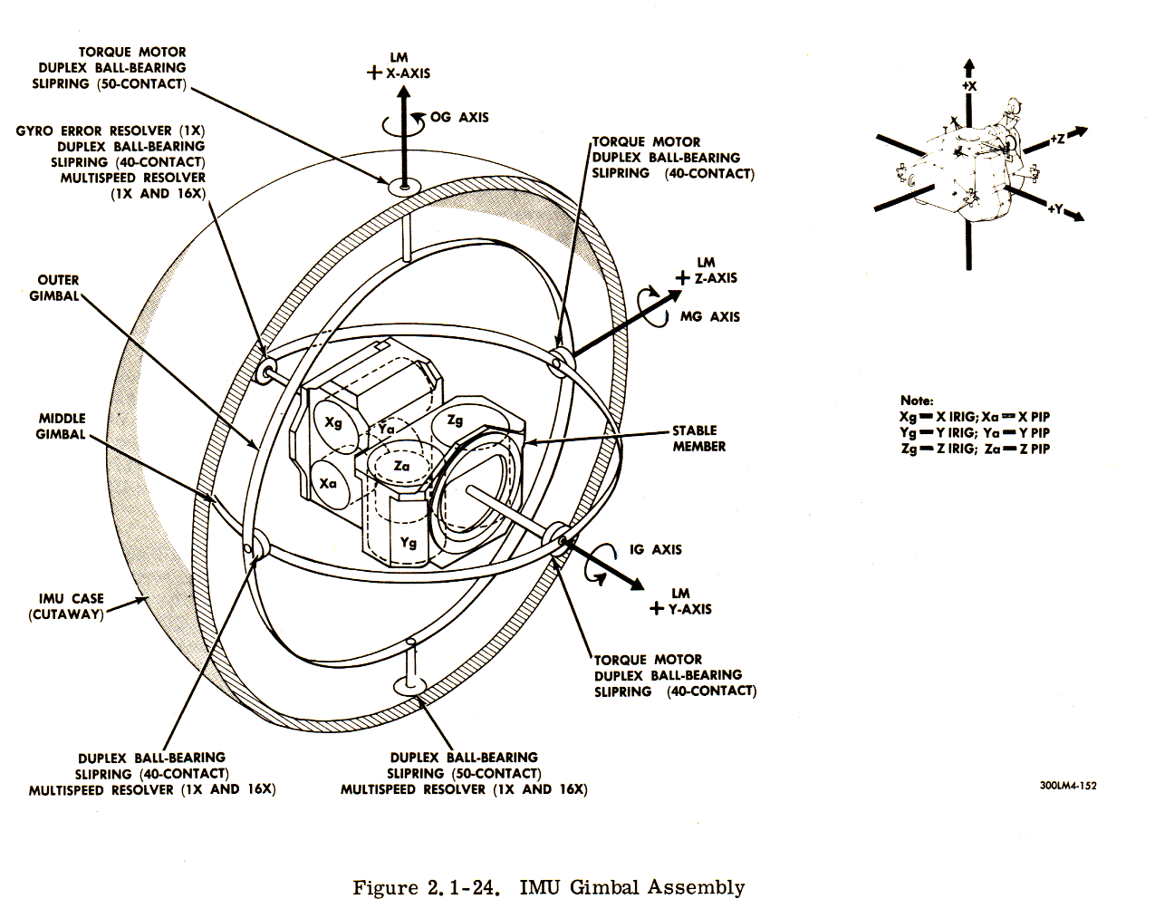
Şekil-6: Gimbals Ataletsel Ölçüm Ünitesi Montajı
Gimbal tasarımında olan ölçüm sisteminde, sistemin sürtünmeleri ve tasarımın dengesizlikleri ihmal edilerek ölçümler yapılabilirse biz bu ölçüm düzeneğinin içeriğini dışarıdaki taşıyıcısının rotasyonlarından izole ederek ölçümlerimizi bu dinamik model üzerinde kolaylıkla yapabiliriz. Burada ayrıca bu yapının dışarıdan 3 boyutta tam olarak serbest olabilmesi için 4 tane gimbal gereklidir.
İkinci olarakta Strapdown IMU yapısında gelişen tümdevre tasarım teknikleriyle üretilen MEMs ataletsel sensörler ve daha güçlü hesaplama, karmaşık hesapları çözme yeteneği olan bilgisayarların üretilmesiyle tasarımımız mekanik yönlerinden arındırılarak sensörler sabit bir çerçeve üzerine üç boyutta ölçüm yapacak şekilde yerleştirilmektedirler. Bundan sonraki hesaplamalar yapımızda bir önceki Gimbals tasarımına göre daha komplekstir. Çünkü yerçekimi ivmesinin akselerometrelerimizde hareketten kaynaklanan ivme ile karışmasını engelleyen mekanik aksam Strapdown yapımızda yoktur. Biz burada kompleks denklemlerimizi mikroişlemcimize hesaplatarak INS modelimizi geliştirebiliriz.
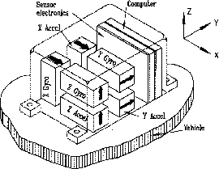
Şekil–7: Strapdown Yapısı
IMU, ataletsel rotasyonel hız ve lineer ivme sensörlerinin üç boyut için birleştirilmiş halidir. Burada sensörlerimiz her boyut için birbirine ortogonal olarak yerleştirilecektir. Üzerinde çalıştığımız yerleşik (Strapdown) yapıda olan ataletsel ölçüm birimi sahip olduğu 9 adet duyarga grubu ile, üzerine yerleştirildiği araca yönelik filtrelenmiş yönlendirme ve ivme bilgileri verecektir. Üretmek istediğimiz Strapdown IMU yapısı küçük boyutlu olması, düşük güç sarfiyatı ve ucuz olarak üretilebilmesi yönüyle son yıllarda üretim açısından daha çok tercih edilen tasarım mimarisidir.
Biz burada tasarım için belli adımlar belirledik ve gerekli bir takım malzemeler Baykar Makine Sanayi bünyesinde alındıktan sonra bu tasarım için çalışmalarımıza başladık. Belirlediğimiz tasarım adamları:
STRAPDOWN IMU TASARIMI:
- İlk olarak hangi elemanların (sensörler ve mikroişlemci) seçilmesi daha avantajlı olacak konusuyla ilgili kataloglardan ve datasheet ’lerden araştırma yapıldı. Bunlar Bitirmemde EK-A’da dikkatinize ayrıntılı olarak sunulmuştur
- Sensörlerin modellemesi ve PCB’leri çizildi. (Sunum Sırasında Gösterilecek)
- Analog Filtre Dizaynı (Burada ilk etapta alçak geçiren filtreler tasarlandı ve sisteme eklendi.)
- Çizilen PCB’lerdeki Sensörlerin montajlanması gerekmektedir.
5) Ataletsel sensörlerin çıkışlarını okuyup bunlarla ilgili değişik algoritmaları gerçekleyecek ve çıkışında bizim ihtiyacımız gyro ve akselerometre bilgilerini verecek şekilde mikroişlemci KYLE aracılığıyla programlanacaktır. Daha sonra bunun Endüstriyel PC ile haberleşmesi sağlanacaktır.
6) Burada sensörlerin program aracılığıyla derecelendirilmesi (scale) sağlanacaktır.
7) Çıkışta oldukça yoğun derecede beyaz gürültü gözlendiğinden dijital filtre yazılımı moving average (aritmetik ortalama) yöntemiyle tasarlanacaktır. Bu şekilde yüksek frekans gürültülerinden kurtulmamız mümkündür.
8) Bu aşamada IMU’nun montaj modeli 3 boyut için aşağıda görüldüğü şekilde tasarlanacaktır.
Üç boyut ölçümleri için sensörler üç farklı boyuta yerleştirilmelidir onun için montaj modeli çok önemlidir. Bu aşamada artık bizim elimizde bulunan Microstrain firmasına ait olan IMU referans alınacak ve son stabilizasyonlar yapılacaktır.

Şekil–8: IMU Donanım Mimarisi
IMU donanım tasarımı bu şekilde katı bir model üzerine üç boyutta yerleştirilmiş ataletsel sensörler aracılığı ile sağlanır.

SONUÇ:
Otonom Araçlar için Ataletsel Navigasyon Sistemi Geliştirilmesi, Türkiye için stratejik öneme sahip kalkınmasında önemli rol alacak bir projedir. Bu sistemler savunma sanayi, otomasyon sektörü, Ar-Ge amaçlı ve tıp alanında kendine uygulama sahası bulacaktır. Ayrıca bu proje ile doğru orantılı olarak Savunma sanayimiz Silahlı Kuvvetlerimizin, başkalarından izin ve yetki almadan kullanabileceği yüksek teknolojili savunma sistemlerini ekonomik olarak geliştirebilme, üretme ve dışa bağımlılığı olabildiğince azaltma yetisine de kavuşacaktır. Bunun en başta gelen şartlarından biri önemli savunma sistemlerinin yurtiçinde yerli savunma sanayiince tasarlanması, geliştirilmesi ve üretilmesi yeteneğinin elde edilmesidir. Biz bu misyonu kendimize ilke edinerek Baykar Makine bünyesindeki otonom hava aracı projesinin bir ayağını oluşturan bu projeye başladık. Ataletsel Navigasyon Sisteminin (INS) Otonom araçlar için tasarlanması, INS’in önemli bir parçasını teşkil eden Ataletsel Ölçüm Ünitesinin tasarlanması ve bunun sistemimize uygun tümleşik yapıya dönüştürülmesi projemizin ana hedefini teşkil etmektedir. Projemiz savunma sanayi dışında birçok otonom yapıda kullanılması açısından ayrı bir öneme sahiptir.
Sonuç olarak biz bu sistemi tasarlarken bütün bunları göz önünde bulundurmakla beraber sistemin verimini ve hızını geliştirmeyi ve bunları yaparken kendi aygıtımızın vibrasyonlarına göre en efektif çalışmayı sağlamayı planlamaktayız. Ayrıca INS sistemini ve onun içinde yer alan tümleşik yapının sadece bizim projemizde değil askeri açıdan birçok savaş aracında kullanıldığı (denizaltılar, tanklar vs.) veya otomasyon sistemlerinde kullanılabileceği göz ardı edilmemelidir. Belki bu sistem ve sistemin içinde bir parça olan IMU kör insanların göze ihtiyaç duymadan hareket etmelerini ve yön bulmalarını dahi sağlayabilir.
REFERANSLAR

[1] http://volcano.und.nodak.edu/vwdocs/vw_news/dante.html
[2] http://www.navlab.org/index.html
[3] www.baykarmakina.com
[4] Sukkarieh, S., “Low Cost, High Integrity, Aided Inertial Navigation Systems for Autonomous Land Vehicles,” Ph.D. Thesis, University of Sydney, March 2000.
[5] J.H. Kim and S. Sukkarieh. Flight Test Results of a GPS/INS Navigation Loop for an Autonomous Unmanned Aerial Vehicle (UAV). In Proceedings of the 15th International Technical Meeting of the Satellite Division of the Institute of Navigation, pages 510–517, September, OR, USA, 2002.
[6] Ohlmeyer, E., Pepitone, T., and Miller, B., “Assessment of Integrated GPS/INS for the EX-171 Extended Range Guided Munition,” Naval Surface Warfare Censter.
[7] Bennamoun, M., Boashash, B., Faruqi, F. and Dunbar, M., “The Development of an Intergrated GPS/INS/Sonar Navigation System for Autonomous Underwater Vehicle
Navigation,” 1990 IEEE Symposium on Autonomous Underwater Vehicle Technology, Washington, DC, pp. 256- 261, June 5-6, 1990.
[8] Philips R. E. and Schmidt G. T., .GPS/INS Integration,. AGARD Lecture Series 207, 1996
[9] El-Sheimy, N. (2002) “Introduction to Inertial Navigation”, ENGO 699.71 lecture notes,
Department of Geomatics Engineering, the University of Calgary.
[10] El-Sheimy, N. (2004), “Inertial Surveying and INS/GPS Integration”, ENGO 623 lecture
notes, Geomatics department, University of Calgary.
[11] Titterton D.H. and Weston, J.L. (1997): “Strapdown inertial navigation technology;” Peter Peregrinus Ltd., London, UK, 1997.

